الجمهورية الجزائرية الديمقراطية الشعبية
متوسطة حمدوش محمد-واد حمليل بالزبوجة السنة الدراسية: 2023-2024
إختبار الفصل الثالث المستوى: السنة الأولى متوسط
المادة: العلوم الفيزيائية والتكنولوجيا المدة: ســـــــــــــــــــــــــاعة ونصف
الإسم واللقب: . . . . . . . . . . . . . . . . . . . . القسم: 1م. . . .
التمرين الاول:(07 نقاط)
- ضع كل جسم من هذه الأجسام في الخانة المناسبة له:
لهب شمعة، بركان ثائر، بدر القمر، شاشة التلفاز قبل الإشتعال، حشرة مصباح الليل، كوكب المريخ،
مصابيح التوهج في حالة التشغيل، الطاولة، الشجرة، الشمس، هلال القمر، سبورة، كتاب، عود ثقاب مشتعل، مصابيح التوهج منطفئة، شاشة حاسوب أثناء التشغيل، البرق.
الأجسام المضيئة |  | الأجسام المضاءة
طبيعية | إصطناعية | طبيعية | إصطناعية
. . . . . . . . . . . . . . . . .  . . . . . . . . . . . . . . . . .  . . . . . . . . . . . . . . . . .  . . . . . . . . . . . . . . . . . | . . . . . . . . . . . . . . . . . . . . . . . . .  . . . . . . . . . . . . . . . . . . . . . . . . .  . . . . . . . . . . . . . . . . . . . . . . . . .  . . . . . . . . . . . . . . . . . . . . . . . . . | . . . . . . . . . . . . . . . . .  . . . . . . . . . . . . . . . . .  . . . . . . . . . . . . . . . . .  . . . . . . . . . . . . . . . . . | . . . . . . . . . . . . . . . . . . . . . . . . . .  . . . . . . . . . . . . . . . . . . . . . . . . .  . . . . . . . . . . . . . . . . . . . . . . . . .  . . . . . . . . . . . . . . . . . . . . . . . . .
- صنّف الأوساط الضوئية التالية حسب الجدول أدناه :
ورقة بيضاء مبللة بالزيت، لوح خشبي، زجاج أنبوب الإختبار، زيت الزيتون في زجاجة، صفيحة معدنية، سبورة، الضباب، حوض الأسماك، الهواء.
الأوساط الشفافة | الأوساط العاتمة | الأوساط الشافة
. . . . . . . . . . . . . . . . . . . . . . . . .  . . . . . . . . . . . . . . . . . . . . . . . . .  . . . . . . . . . . . . . . . . . . . . . . . . . | . . . . . . . . . . . . . . . . . . . . . . . . .  . . . . . . . . . . . . . . . . . . . . . . . . .  . . . . . . . . . . . . . . . . . . . . . . . . . | . . . . . . . . . . . . . . . . . . . . . . . . .  . . . . . . . . . . . . . . . . . . . . . . . . .  . . . . . . . . . . . . . . . . . . . . . . . . .
- أكتب تحت كل رسم نوع الحزمة الضوئية:
. . . . . . . . . . . . . . .
. . . . . . . . . . . . . . .
. . . . . . . . . . . . . . .

التمرين الثاني:(05 نقاط)
قام عبد الله بتحضير خليطين: (ماء+ زيت)، (ماء+تراب)، ثم أراد فصل مكونات كل خليط.
- مانوع كل خليط؟ مع التعليل.
- (ماء+زيت): . . . . . . . . . . . . . . . . . . . . . . . . . . . . . . . . . . . . . . . . . . . . . . . . . . . . . . . . . . .
- (ماء+ تراب): . . . . . . . . . . . . . . . . . . . . . . . . . . . . . . . . . . . . . . . . . . . . . . . . . . . . . . . . . .
اقلب الصفحة
- قم بتسمية البيانات أدناه:
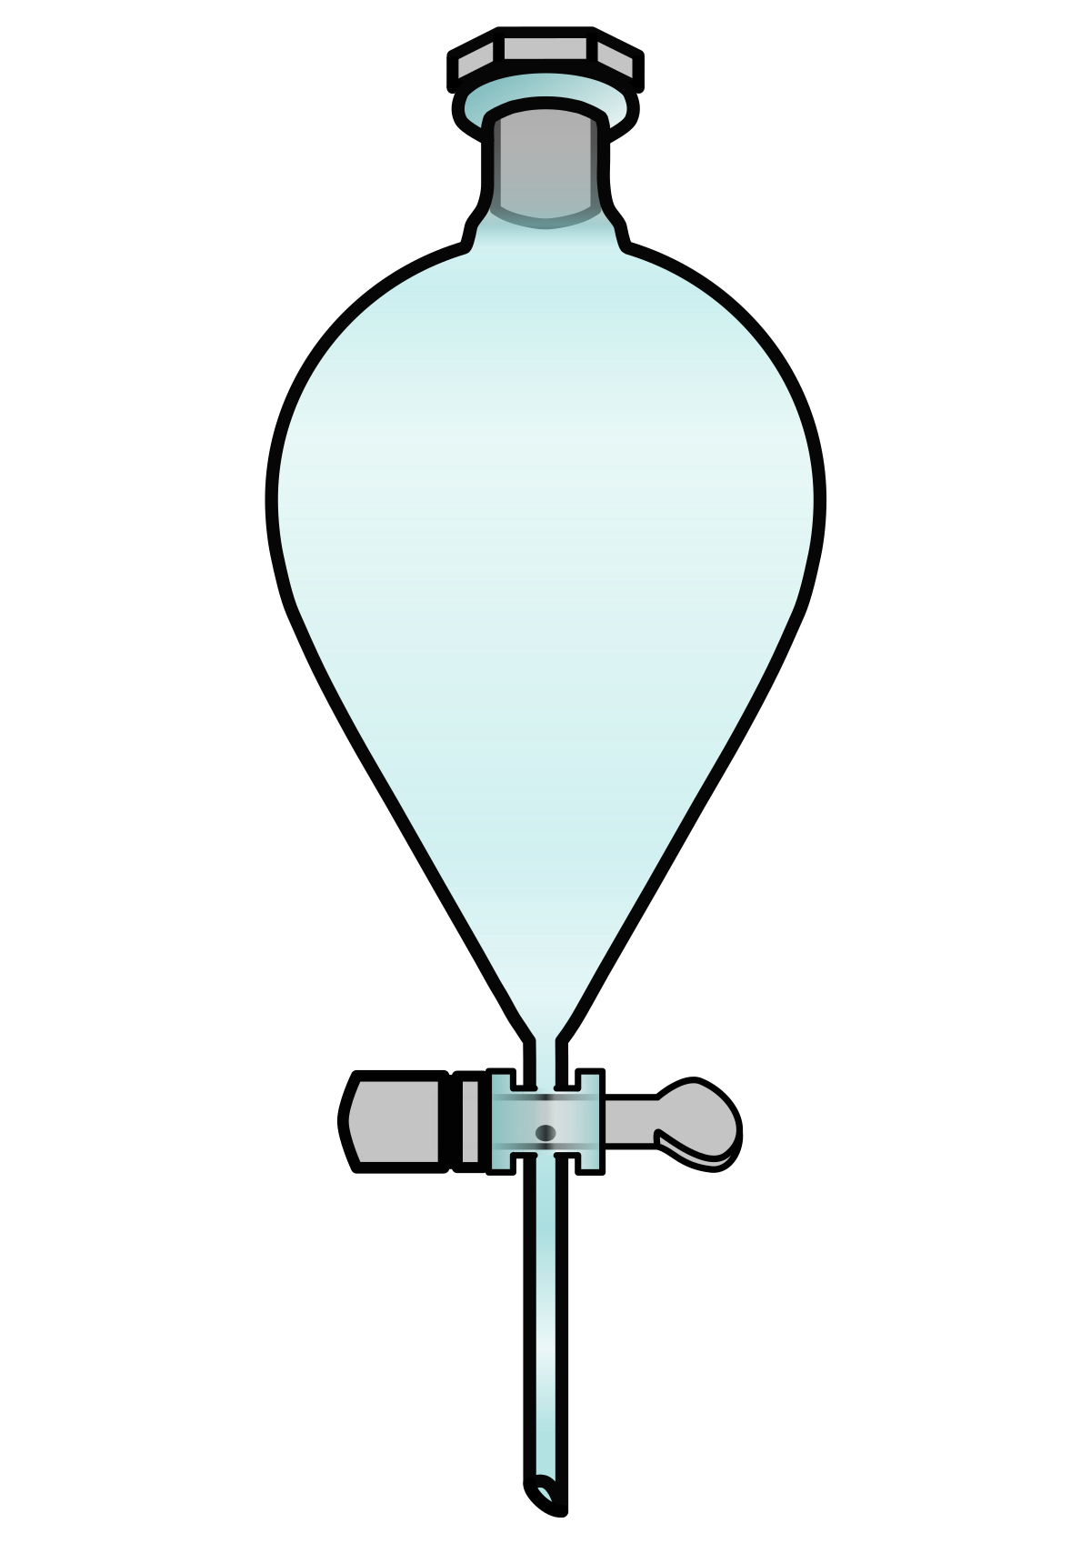
. . . . . . . . . . .
. . . . . . . . . . .
. . . . . . . . . . .
. . . . . . . . . . . . . .
عملية: . . . . . . . . . . .
عملية: . . . . . . . . . . .
. . . . . . . . . . . . .
. . . . . . . . . . . . .
. . . . . . . . . . . . .
. . . . . . . . . . . . .

الشكل (1)

الوضعية الإدماجية: (08 نقاط)
بعد دراسته للمحلول المائي، أراد أحمد مراجعة دروسه وذلك من خلال إجراء بعض القياسات كما هو موضح في الوثيقة أدناه.

g
ملح
$$m_{2}$$
143.15
g
محلول مائي
(ماء+ ملح)
$$m_{3}$$
125
g
$$V=125 ml$$
$$m_{1}$$
ماء مقطر

- استنتج القيمة التي يشير إليها الميزان ( $m_{2}$)؟
. . . . . . . . . . . . . . . . . . . . . . . . . . . . . . . . . . . . . . . . . . . . . . . . . . . . . . . . . . . . . . . . . . . . .
. . . . . . . . . . . . . . . . . . . . . . . . . . . . . . . . . . . . . . . . . . . . . . . . . . . . . . . . . . . . . . . . . . . . .
- أحسب التركيز الكتلي $C$للمحلول المائي الناتج؟
. . . . . . . . . . . . . . . . . . . . . . . . . . . . . . . . . . . . . . . . . . . . . . . . . . . . . . . . . . . . . . . . . . . . .
. . . . . . . . . . . . . . . . . . . . . . . . . . . . . . . . . . . . . . . . . . . . . . . . . . . . . . . . . . . . . . . . . . . . .
- إذا علمت أن الملح لم يذب كليا في الماء، فماذا نقول عن المحلول في هذه الحالة؟
. . . . . . . . . . . . . . . . . . . . . . . . . . . . . . . . . . . . . . . . . . . . . . . . . . . . . . . . . . . . . . . . . . . . . .
- وما الذي يجب فعله لتخفيض تركيز المحلول المائي الناتج؟
. . . . . . . . . . . . . . . . . . . . . . . . . . . . . . . . . . . . . . . . . . . . . . . . . . . . . . . . . . . . . . . . . . . . . .
- مثّل باستعمال النموذج الحبيبي؟
الماء المقطر (10 حبيبات) | الملح (06 حبيبات) | المحلول المائي الناتج
بالتوفيق للجميع
وعطلة سعيدة
الصفحة 2/2

